【实验名称:网络线的制作和测试实验】
学生学号姓名：1953729 吴浩泽
实验地点：济事楼330 实验时间：2021.9.23

【实验目的】
简述本实验的主要要求和目的：
本实验最终目的为接通一根网线，网线由一下两个方面构成：首先是双绞线，我们选用非屏蔽双绞线(UTP)，它在塑料绝缘外皮里面包裹着8根信号线，它们每2根为一对相互缠绕，形成总共4对。其次是水晶头，其外表晶莹透亮，双绞线的两端必须都安装RJ-45插头，以便插在网卡、集线器（Hub）或交换机（Switch）RJ-45接口上。而本实验就是将两者接通并进行测试是否完成一根合格的网线。

【实验原理】
阐述实验的基本原理和方法：
在接通时主要是掌握两种接通方法，其一是直通线接法，该接法中：端1 白橙 橙 白绿 蓝 白蓝 绿 白棕 棕
端2 白橙 橙 白绿 蓝 白蓝 绿 白棕 棕
其二是交叉线接法，该接法中：
端1 白橙 橙 白绿 蓝 白蓝 绿 白棕 棕
端2 白绿 绿 白橙 蓝 白蓝 橙 白棕 棕
两种接法例图如下所示：
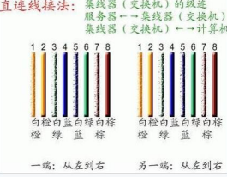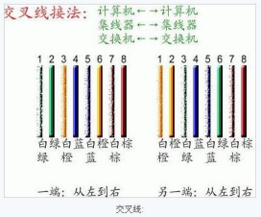
【实验设备】
描述实验的主要环境和连接设备：
主要实验环境：机房电脑
实验设备：双绞线一根，水晶头两个，压线钳一个，通断仪一个

【实验步骤】
具体记录实验过程和方法：
该实验中我小组进行的是直通线的制作：
先进行实验工具的准备，接着进行剥线，利用压线钳斜口剪下所需要的双绞线，再抽去剪去部分的双绞线外套，再进行拨线，将裸露的双绞线中的橙色对线拨向自己的左方，棕色对线拨向右方向，绿色对线拨向前方，蓝色对线拨向后方，再将剥好的线按序号排好我们是遵循EIA／TIA 568B的标准(白橙－橙－白绿－蓝－白蓝－绿－白棕－棕）排列好。
排好以后可将裸露出的双绞线用剪刀或斜口钳剪下只剩约1.4厘米的长度，最后再将双绞线的每一根线依序放入RJ－45接头的引脚内，第一只引脚内应该放白橙色的线，其余类推确定双绞线的每根线是否按正确顺序放置，并查看每根线是否进入到水晶头的底部位置。放好以后进行压实操作，用RJ－45压线钳压接RJ－45接头，把水晶头里的八块小铜片压下去后，使每一块铜片的尖角都触到一根铜线，此时即完成工作。

【实验现象】
记录实验观测的结果，现象和数据：
如果两组1、2、3、4、5、6、7、8指标灯对应的灯同时亮，则表示制作双绞线制作成功。因为测试的是直通线测线仪指示灯1-1 2-2 3-3 4-4 5-5 6-6 7-7 8-8显示即为测试成功。

【分析讨论】
分析实验观测的结果，现象和数据：
在进行压实操作时一定要注意方向，是压实铜片一端而不是另一端，否则会对水晶头造成破坏，在进行实验时需注意细节，这样才能准确地得到实验结果。

